**Школьный этап**

**всероссийской олимпиады школьников**

**по технологии**

**2015–2016 учебный год**

**8 класс (Культура дома и декоративно-прикладное творчество)**

**Критерии проверки**

1. **Тест**

Общее время выполнения работы – 210 минут (3,5 часа)

За каждый правильный ответ участник конкурса получает один балл. Если задание выполнено неправильно или только частично – ноль баллов. За творческое задание – до 6 баллов.

Теоретический тур(максимальное количество баллов – **25 баллов**)

Вам предлагаются задания, в которых необходимо выбрать один или несколько правильных ответов из предложенных.

**Отметьте знаком « + » правильные ответы**

1. **Вставьте пропущенное слово в высказывании Сократа:**

«Мы не для того живем, чтобы есть, а едим для того, чтобы _____________________»

1. **Какие приемы тепловой обработки продуктов относятся к основным:**

а) тушение и запекание;

б) варка и жарка;

в) пассерование и бланширование.

**3. К заправочным супам относятся:**

а) щи, борщ, рассольник, супы с крупами, бобовыми, макаронными изделиями и овощные супы;

б) грибной отвар, мясокостный бульон, куриный бульон, рыбный бульон;

в) суп-пюре из картофеля, суп-пюре из моркови, суп-пюре из кур, суп-пюре из цветной капусты.

1. **Вставьте пропущенные слова, используя слова для справок.**

Сибирские _______________, итальянские __________________, украинские

________________, узбекские _____________, белорусские ____________________.

Слова для справок: *колдуны; вареники; пельмени; манты; равиоли.*

1. **Семейный бюджет это:**

а) план доходов семьи;

б) план расходов семьи;

в) структура всех доходов и расходов семьи;

г) сумма денежных средств семьи;

д) заработная плата всех членов семьи за год.

1. **Штрихкод выполняет следующие функции:**

а) контроль качества продукции***;***

б) соответствие заданному образцу;

в) удостоверяет экологическую чистоту;

г) информирует о правилах ухода за вещами.

**7.** **Целью предпринимательской деятельности является:**

а) удовлетворение потребности людей и получение прибыли;

б) продажа населению любых товаров;

в) использование рекламы для увеличения продаж.

**8. Проанализируйте предложенный перечень способов сбережения денежных средств семьи. Все ли способы перечислены. Если не все, допишите недостающие.**

а) покупка вещей длительного пользования***;***

б) накопительное страхование;

в) покупка драгоценных металлов;

г) приобретение произведений искусства;

д) хранение наличных денег.

Ответ:__________________________________________________________

________________________________________________________________

**9. Установите соответствие:**

|  |  |
| --- | --- |
| 1. Растительные волокна | а) Шерсть |
| 1. Искусственные волокна | б) Хлопок |
| 1. Волокна животного происхождения | в) Вискоза |
| 1. Синтетические волокна | г) Капрон |

1- ____________; 2 - ___________

3 - ____________ ; 4 - ____________

**10. Если линия кокетки заднего полотнища юбки расположена ниже конца вытачки, то вытачку:**

а) сохраняют***;***

б) удлиняют до линии кокетки и потом закрывают;

в) переносят в линию кокетки нижней части юбки;

**11. Установите соответствие между материалами, представленными на рисунке и их**

**названиями:**

а) трикотажное полотно;

б) прокладочный материал;

в) тканый материал

1 2 3

  

а -____ ; б -____; в -____

Отметьте знаком + правильные ответы

**12. Подготовка ткани к раскрою включает в себя следующие операции:**

а) выравнивание срезов;

б) стирка;

в) выявление дефектов;

г) накрахмаливание;

д) определение направления долевой нити;

е) определение лицевой стороны;

ж) декатировка**.**

**13. *Моделирование – это:***

а) творческий процесс создания новых моделей, область декоративно – прикладного

искусства;

б) изменение чертежа выкройки в соответствии с выбранной моделью.

**14. К видам декоративно-прикладного искусства относятся:**

⁯ а) вышивание;

⁯ б) лоскутное шитье;

⁯ в) обработка вытачек;

⁯ г) макраме;

д) обводка;

е) вязание.

**15. По рисунку определите предмет женской одежды и дайте его описание:**

а) кринолин;

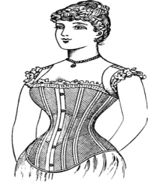 б) турнюр;

в) корсет;

г) кичка.

**_________________________________________________________________________**

**__________________________________________________________________________**

**16. Выберите швы для обработки низа юбки, напишите их названия:**



Ответ: ­­­­­­­­­­­­­­­­­­­­­­­­­­­­­­­­­­­­­­­­­­­_____________________________________________

**___________________________________________________**

**17. *В бытовой швейной машине применяются приводы:***

а) ручной;

⁯ б) пневматический;

⁯ в) гидравлический;

⁯ г) ножной.

**18. Участок электрической цепи состоит из четырех ламп, соединенных**

**последовательно. При включении напряжения одна лампа перегорела. Сколько ламп**

**останется гореть?**

а) три;

б) две;

в) одна;

г) ни одной

**19. Комнатные растения в интерьере следует размещать:**

а) на подставках вблизи окна;

б) рядом с батареей отопления;

в) на стенах в грубине комнаты.

**20. Творческое задание.** Вам предложена выкройка изделия с цельнокроеным рукавом и

образцы тканей.

1. подпишите на чертеже (рис.1) отмеченные линии (1,2,3,4,5, 6,7,8);

2) выполните эскиз изделия в цвете, согласно выкройке;

3) выберите рекомендуемый образец ткани (из предложенных образцов) для своей модели,

наклейте и подпишите названия ткани и ее состав.

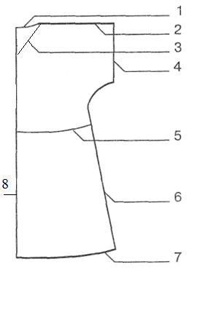

1. рис.1

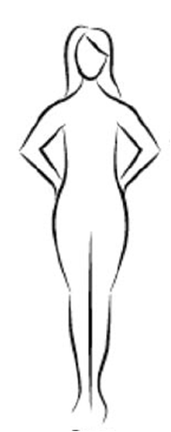 2) эскиз 3)

Образец ткани

Волокнистый состав ткани_________________

_______________________________________

1. **Практическая часть**

**К разделу «Технология обработки текстильных материалов».**

Время выполнения – 120 мин.

**Практическое задание «Обработка среза окантовочным швом с закрытым срезом»**

Выкроить 2 детали: основную размером 15х10 см, отделочную полоску для окантовки

15х6 см.

Перед началом работы внимательно прочти задание, изучи объект труда и наличие материалов и приспособлений для работы.

|  |
| --- |
| **Задание:** |
| Выполнить обработку среза детали окантовочным швом с закрытым срезом  **Материалы:**  - ткань хлопчатобумажная 2 детали: основную размером 15х10 см;  - отделочная полоска для окантовки 15х6 см;  - нитки х/б;  - игла;  - ножницы. |

**Инструкционная карта**

|  |  |  |
| --- | --- | --- |
| №  п/п | Содержание операции | Рисунок |
| 1 | Сложить полоску для канта вдвое изнаночной стороной внутрь, приутюжить |  |
| 2 | На лицевую сторону основной детали  приложить приготовленную полоску для канта, уравнять срезы и притачать на расстоянии 0,5 см, выполняя закрепки швов (0,5- 0,7 см) |  |
| 3 | Обогнуть срез детали притачанной полоской для канта, оставив на лицевой стороне 0,6 -0,7см, приметать и приутюжить |  |
| 4 | Проложить строчку в шов притачивания,  выполняя закрепки (0,5- 0,7 см) |  |
| 5 | Выполнить влажно-тепловую обработку |  |

**Самоконтроль:**

• Машинные строчки должны быть ровные и аккуратные

• Ширина выполняемых швов должна соответствовать заданным величинам

• Отсутствие строчек временного назначения

• Наличие машинных закрепок

• Качество ВТО

• Соблюдение правил техники безопасности

**Карта пооперационного контроля по выполнению практической работы**

**«Обработка среза окантовочным швом с закрытым срезом»**

|  |  |  |
| --- | --- | --- |
| №  п/п | Критерии оценки | Баллы |
| 1 | Соответствие размеров образца | 2 |
| 2 | Качество влажно-тепловой обработки канта | 2 |
| 3 | Ширина шва стачивания от срезов 0,5см | 3 |
| 4 | Качество отогнутой полоски для канта, соответствующей ширины (0,6 -0,7см) | 3 |
| 5 | Качество шва притачивания | 3 |
| 6 | Выполнение закрепки в начале и конце шва (0,5- 0,7 см) | 3 |
| 7 | Качество окончательной влажно-тепловой обработки | 2 |
| 8 | Организация рабочего места соблюдение правил техники  безопасности | 2 |
|  | **Итого** | **20** |

**К разделу «Моделирование швейных изделий»**

**Практическое задание: «Описание модели по ее эскизу»**

Составить описание модели по её эскизу, указав название предпочтительной ткани, конструкцию юбки, дополнительные изменения в конструкции, вид застежки, технологию обработки верхних и нижних срезов, способы отделки.

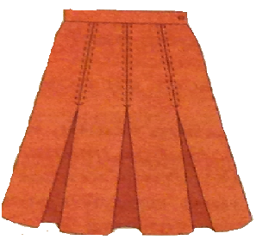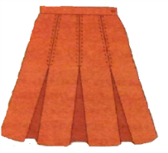

**Карта пооперационного контроля по выполнению практической работы**

**«Описание модели по ее эскизу»**

|  |  |  |
| --- | --- | --- |
| №  п/п | Критерии оценки | Баллы |
| 1 | Указание типа ткани | 3 |
| 2 | Указание конструкции юбки | 3 |
| 3 | Указание встречных складок на переднем полотнище юбки | 3 |
| 4 | Указание встречных складок на заднем полотнище юбки | 3 |
| 5 | Вид и место застежки | 4 |
| 6 | Технология обработки верхних и нижних срезов юбки | 4 |
|  | **Итого** | 20 |

**Ответы**

1. **Тесты**

**Максимальная сумма баллов – 25.**

1. жить
2. б
3. а
4. Пельмени, равиоли, вареники, манты, колдуны
5. в
6. а, б
7. а
8. вклады в банки, покупка недвижимости, коллекционирование
9. 1-б; 2-в; 3-а; 4-г
10. б
11. а-2; б-3; в-1
12. а; в; д; е; ж
13. б
14. а; б; г; е
15. Корсет - предмет женской одежды в виде широкого пояса с вшитыми упругими пластинками, туго охватывающего нижнюю часть грудной клетки и живот для придания фигуре необходимого вида и мягкой поддержки груди.
16. б – шов в подгибку с открытым обработанным срезом; в- шов в подгибку с закрытым срезом
17. а, г
18. г
19. а
20. Творческое задание:

1.-

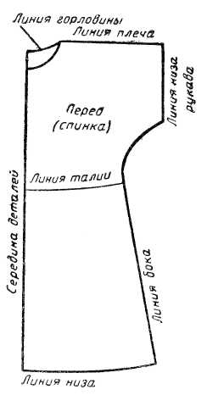 2. - Эскиз

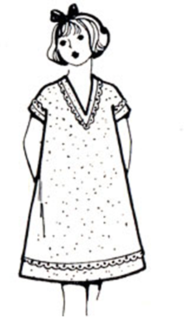

3.- Рекомендуемые ткани – хлопчатобумажные (ситец, сатин).

Волокнистый состав – хлопок.

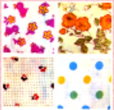

|  |
| --- |
| Оценка задания:  1) названия деталей и линии середины деталей (1.2.3.4, 5,6,7.8)  - 2 балла;  2) выполнение эскиза плечевого изделия с цельнокроеным рукавом – 2 балла;  3) рекомендуемые названия тканей и их волокнистый состав – 2 балла  Итого: 6 баллов |

**Практическое задание 1.**

**Максимальная сумма баллов - 20.**

**Карта пооперационного контроля по выполнению практической работы**

**«Обработка среза окантовочным швом с закрытым срезом»**

|  |  |  |
| --- | --- | --- |
| №  п/п | Критерии оценки | Баллы |
| 1 | Соответствие размеров образца | 2 |
| 2 | Качество влажно-тепловой обработки канта | 2 |
| 3 | Ширина шва стачивания от срезов 0,5см | 3 |
| 4 | Качество отогнутой полоски для канта, соответствующей ширины (0,6 -0,7см) | 3 |
| 5 | Качество шва притачивания | 3 |
| 6 | Выполнение закрепки в начале и конце шва (0,5- 0,7 см) | 3 |
| 7 | Качество окончательной влажно-тепловой обработки | 2 |
| 8 | Организация рабочего места соблюдение правил техники  безопасности | 2 |
|  | **Итого** | **20** |

**Практическое задание 1.**

**Максимальная сумма баллов - 20.**

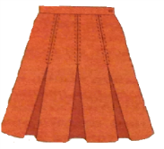

Юбка из шерстяной ткани, прямая, расширенная книзу. На заднем и переднем полотнищах – по три встречные складки. Застежка тесьма-молния в левом боковом шве. Верхний срез юбки обработан притачным поясом, нижний срез – швом в подгибку с обметанным срезом.

**Карта пооперационного контроля по выполнению практической работы**

**«Описание модели по ее эскизу»**

|  |  |  |
| --- | --- | --- |
| №  п/п | Критерии оценки | Баллы |
| 1 | Указание типа ткани | 3 |
| 2 | Указание конструкции юбки | 3 |
| 3 | Указание встречных складок на переднем полотнище юбки | 3 |
| 4 | Указание встречных складок на заднем полотнище юбки | 3 |
| 5 | Вид и место застежки | 4 |
| 6 | Технология обработки верхних и нижних срезов юбки | 4 |
|  | **Итого** | **20** |

.

**Школьный этап**

**всероссийской олимпиады школьников**

**по технологии**

**2015 – 2016 учебный год**

**8 класс**

**Методические рекомендации для учителя**

В олимпиаде принимают участие учащиеся 8-х классов образовательных учреждений. Олимпиада по технологии проводится с целью предоставления возможности учащимся продемонстрировать способности в области предмета, повышения качества технологической подготовки школьников, выявления и поощрения наиболее умелых, способных, одаренных учащихся и их потенциальных возможностей, стимулирования их на творчество.

Тексты олимпиады школьников по технологии включают задания, которые направлены на развитие личности учащихся на основе деятельности, т.е. на твёрдые знания и умения, которые учащийся должен суметь применить в последующей учебной практической деятельности, на развитие самостоятельного технологического мышления, и рассчитаны на базовый и продвинутый уровень. Олимпиадные задания состоят из двух частей.

Олимпиада проходит в два тура:

**1тур**: общее время выполнения – 3,5 часа. Теоретический тур – 1,5 часа и практический тур – 2 часа;

**2 тур**: защита проектов

**Теоретический тур**— ответы на тестовые задания.

Участникам олимпиады предлагаются 20 вопросов. Задания содержат следующие разделы: «Кулинария», «Материаловедение», «Машиноведение», «Рукоделие», «Конструирование и моделирование», «Технология изготовления швейных изделий», «Художественное конструирование», «Домашняя экономика и основы предпринимательства», «Электротехника».

**Время проведения теоретических заданий** — 1,5 часа (90 мин.).

Система оценки тестовых заданий и контрольных вопросов.

Для удобства подсчета результатов конкурса за каждое правильно выполненное задание теста участник конкурса получает **один балл.** Если задание теста выполнено неправильно или только частично – **ноль баллов.** Не следует ставить оценку в полбалла за задание теста, выполненного наполовину. Формулировка свободных ответов на контрольные вопросы и задания не обязательно должна точно совпадать с ответом, прилагаемым к заданию. Здесь правильность ответа должна оцениваться по общему смыслу и по ключевым словам. Задания включают 19 вопросов, к каждому из которых даётся один или несколько вариантов ответа. Одни вопросы содержат несколько вариантов ответов, необходимо выбрать один правильный; в других заданиях необходимо вписать правильный ответ или установить соответствие. Каждый вопрос оценивается в 1 балл. Если тест выполнен неправильно или только частично - ноль баллов. 20 вопрос - творческое задание оценивается – до 6 баллов. Наибольшая сумма баллов, которую может набрать участник в этом туре – **25 баллов.**

**Практический тур:**

Практические задания построены таким образом, чтобы при их выполнении учащийся максимально использовал весь набор знаний и умений, полученный им в процессе обучения. Степень сложности задания соответствует уровню теоретической и практической подготовки учащихся в данной возрастной группе.

Практические задания разделены на 2 направления:

- технология обработки швейных изделий (Обработка среза окантовочным швом с закрытым срезом);

-моделирование (составить описание модели по ее эскизу)

Для выполнения практического задания оргкомитет готовит все необходимые материалы, инструменты и оборудование.

Все практические задания участники выполняют с обязательным пояснением работы в виде описания, расчетов, составления плана изготовления, технологических карт, эскизов, чертежей и. т. д.

При оценке практического задания необходимо учитывать: качество выполненного изделия, соблюдение ПТБ, соответствие внешнего вида участника требованиям ПТБ, культуру производства, фактор времени, за правильность выполнения которых начисляются соответствующее количество баллов. К практическому заданию прилагаются критерии оценки готового изделия; критерии оценки всего задания:

При незначительном нарушении правил техники безопасности и санитарно – гигиенических требований, после публичного замечания председателем жюри, оценка снижается.

**Максимальное количество баллов за выполнение практической работы – 40.**

**2 тур – защита проекта.**

Готовиться самостоятельно каждым участником с выставочными вариантами изделий.

Время защиты проекта – 8-10 минут. За превышение времени во время защиты баллы не начисляются**.** Оценка творческих проектов учащихся предусматривает сравнительный анализ их содержания, практического исполнения и качества защиты. Содержание проекта должно включать: формулировка цели, перечень первоначальных идей, обоснование выбора используемых технологий, инструментов и оборудования, оценку значимости и указание возможных результатов применения, экологический, экономический анализ проекта.

Каждая проектная работа должна иметь **титульный лист** с указаниями:

- организации, представившие проект на олимпиаду;

- фамилии, имени, отчества исполнителя;

- фамилии, имени, отчества руководителя проекта;

- темы (название проекта);

- номер класса.

**Максимальное количество баллов за защиту творческого проекта – 50 баллов**.

Творческая работа оценивается экспертным методом, при этом учитываются

следующие критерии.

**Критерии оценки творческих проектов на школьном этапе**

**всероссийской олимпиаде школьников по технологии**

|  |  |  |  |  |  |  |
| --- | --- | --- | --- | --- | --- | --- |
| № | **Фамилия школьников и**  **тема проекта** |  |  |  |  |  |
|  | **Оценка пояснительной записки проекта ( до 10 баллов)** | | | | |  |
| 1. | Общее оформление |  |  |  |  |  |
| 2. | Актуальность. Обоснование проблемы и формулировка темы проекта |  |  |  |  |  |
| 3. | Сбор информации по теме проекта. Анализ прототипов |  |  |  |  |  |
| 4. | Анализ возможных идей. Выбор оптимальной идеи |  |  |  |  |  |
| 5. | Выбор технологии изготовления изделия |  |  |  |  |  |
| 6. | Экономическая и экологическая оценка будущего изделия и технология его изготовления |  |  |  |  |  |
| 7. | Разработка конструкторской документации, качество графики |  |  |  |  |  |
| 8. | Описание изготовления изделия |  |  |  |  |  |
| 9. | Описание окончательного варианта изделия |  |  |  |  |  |
| 10. | Эстетическая оценка выбранного варианта |  |  |  |  |  |
| 11. | Экономическая и экологическая оценка готового изделия |  |  |  |  |  |
| 12. | Реклама изделия |  |  |  |  |  |
| **Оценка изделия ( до 25 баллов)** | |  | | | |  |
| 1. | Оригинальность конструкции |  |  |  |  |  |
| 2. | Качество изделия |  |  |  |  |  |
| 3. | Соответствие изделия проекту |  |  |  |  |  |
| 4. | Практическая значимость |  |  |  |  |  |
| **Оценка защиты проекта (до 15 баллов)** | |  | | | |  |
| 1. | Формулировка проблемы и темы проекта |  |  |  |  |  |
| 2. | Анализ прототипов и обоснование выбранной идеи |  |  |  |  |  |
| 3. | Описание технологии изготовления изделия |  |  |  |  |  |
| 4. | Четкость и ясность изложения |  |  |  |  |  |
| 5. | Глубина знаний и эрудиция |  |  |  |  |  |
| 6. | Время изложения |  |  |  |  |  |
| 7. | Самооценка |  |  |  |  |  |
| 8. | Ответы на вопросы |  |  |  |  |  |
| **Итого** (50 баллов) | |  | | | |  |

В целом учащиеся 8 класса могут получить соответственно 115 баллов.

**Присуждение призовых мест**

Порядок определения победителей и призёров в школьном этапе всероссийской олимпиады школьников в 2015 – 2016 учебном году:

1. Участники школьного этапа Олимпиады, набравшие наибольшее количество баллов, признаются победителями школьного этапа Олимпиады при условии, что количество набранных ими баллов превышает половину максимально возможных.

В случае если победители не определены, в школьном этапе определяются только призёры.

1. Количество призёров школьного этапа определяется исходя из квоты (20 % от общего количества участников), установленной организатором.
2. Призёрами школьного этапа Олимпиады, в пределах установленной квоты (20 % от общего количества участников), признаются все участники школьного этапа Олимпиады, следующие в итоговой таблице за победителями.

В случае, когда у участника, определяется в пределах установленной квоты в качестве призёра, оказывается количество баллов такое же, как и у следующих в таблице за ним, решение по данному участнику и всем участникам, имеющим с ним равное количество баллов, определяется следующим образом:

- все участники признаются призёрами, если набранные ими баллы больше половины максимально возможных;

- все участники не признаются призёрами, если набранные ими баллы не превышают половины максимально возможных.